Universidad Autónoma de Yucatán

Desarrollo Web Ágil de API y SPA - MEFI

Licenciatura en Ingeniería de Software

David Antonio Soberanis Ramírez

Proyecto Unidad 1

Gerardo Dueñas Escalante - A12003242@alumnos.uady.mx

Mario Angel May Rodriguez - A18016317@alumnos.uady.mx

Alvin Felipe Pech Dzul - A18016319@alumnos.uady.mx

Lizandro Israel Reyes Carrillo - A18016339@alumnos.uady.mx

Viernes 29/Abril/2022

 

**Mock-Ups**

1. Página de Inicio

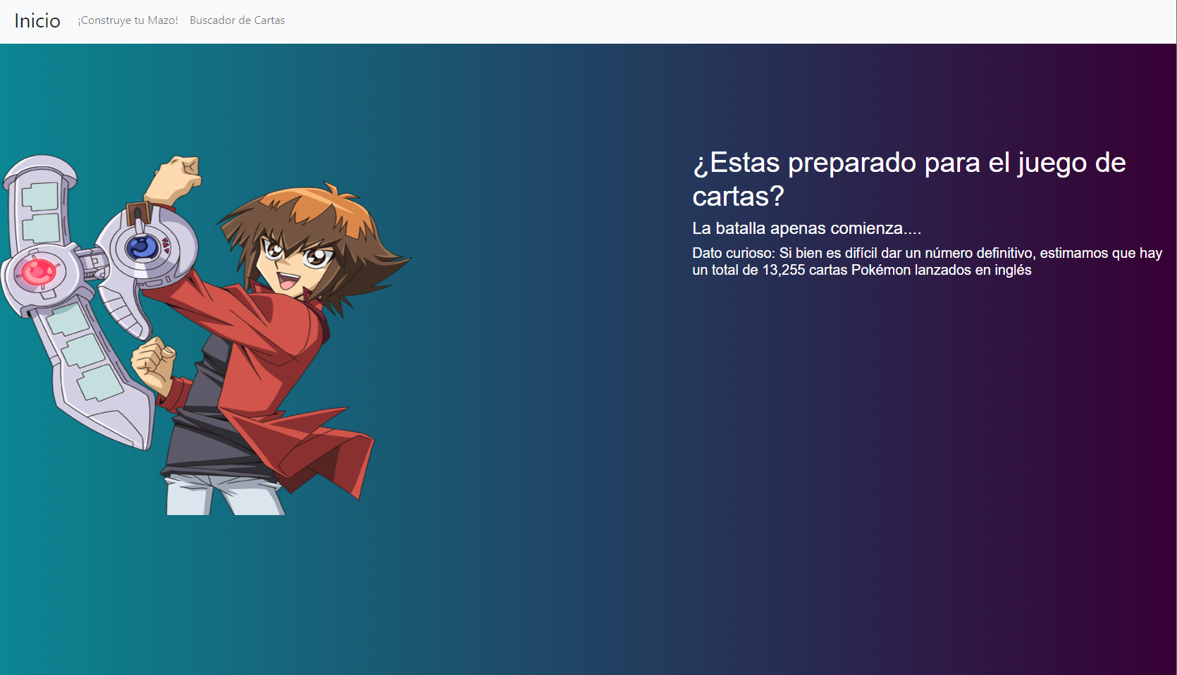

1. Construye tu mazo

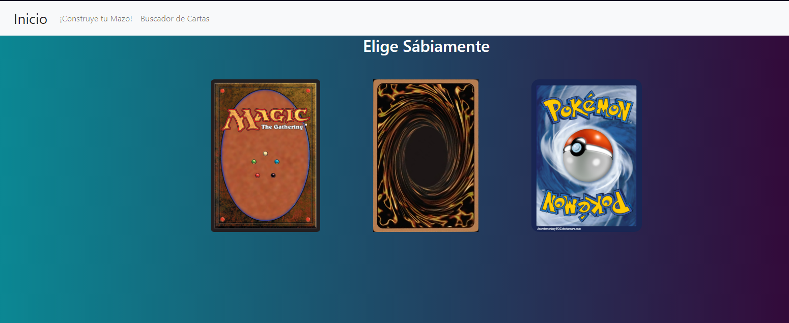

1. Yugioh Api
   1. Buscador de cartas

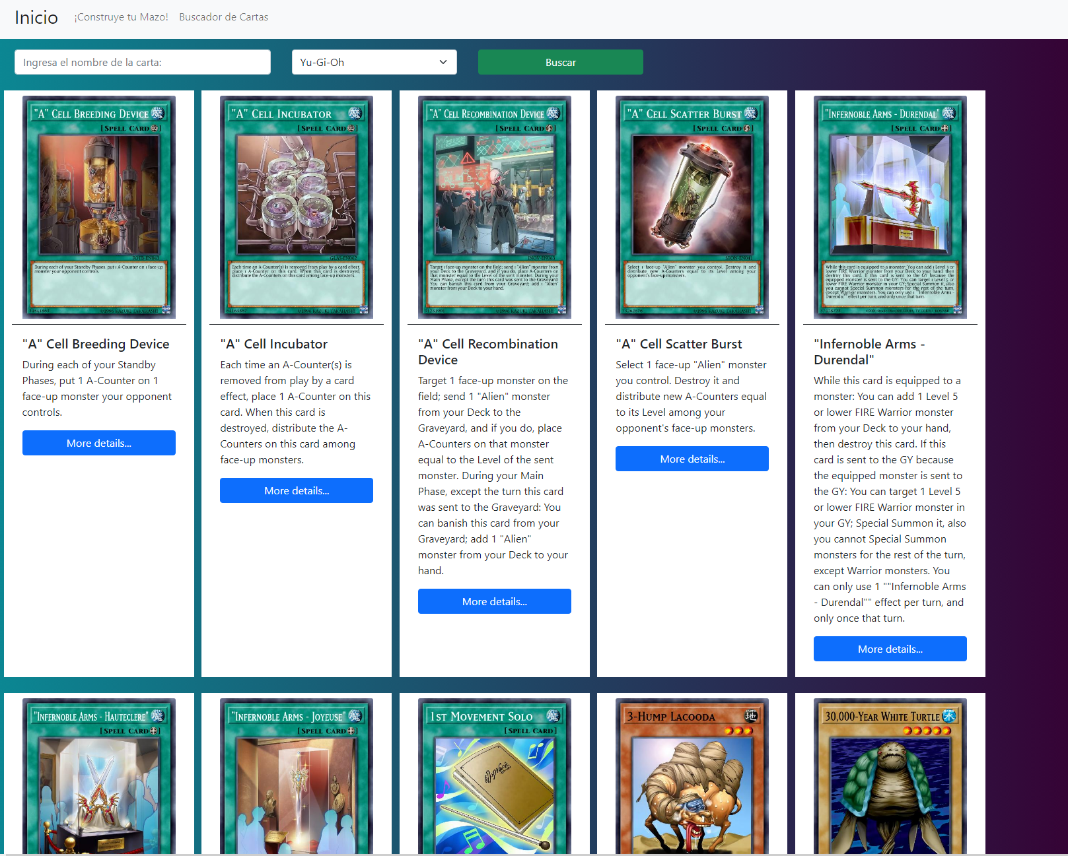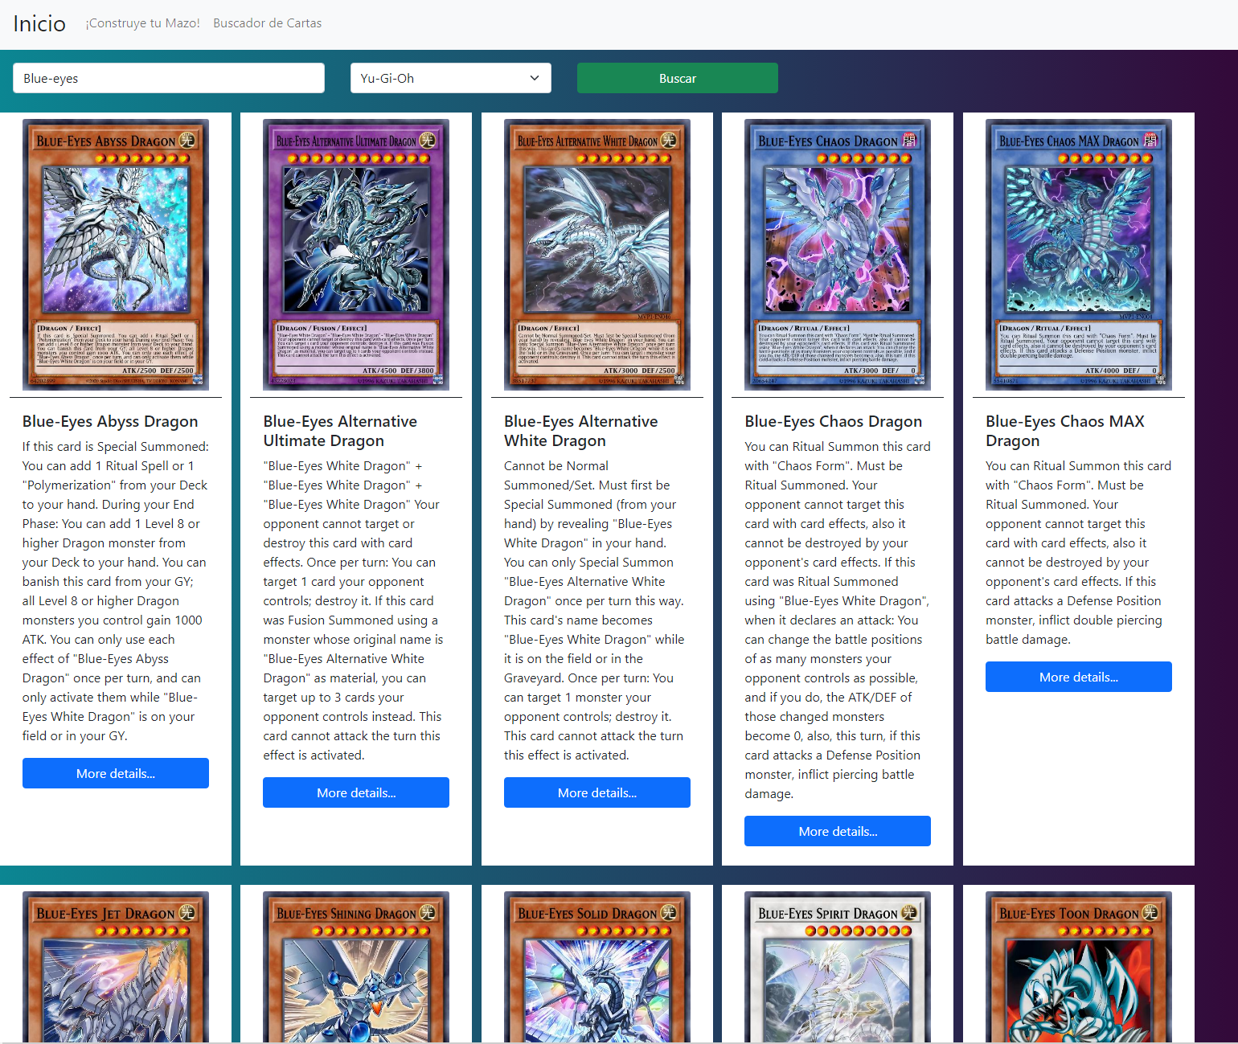

* 1. Constructor de Deck

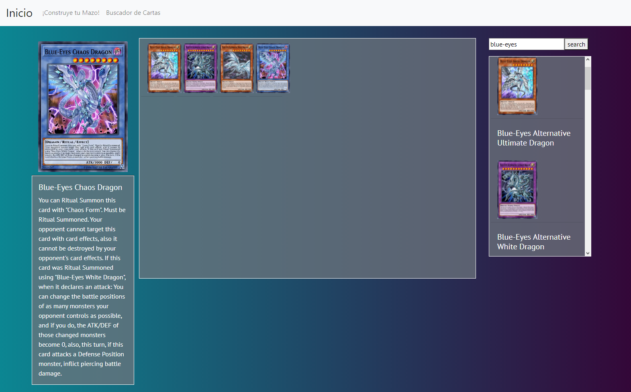

1. Magic Api
   1. Buscador de cartas

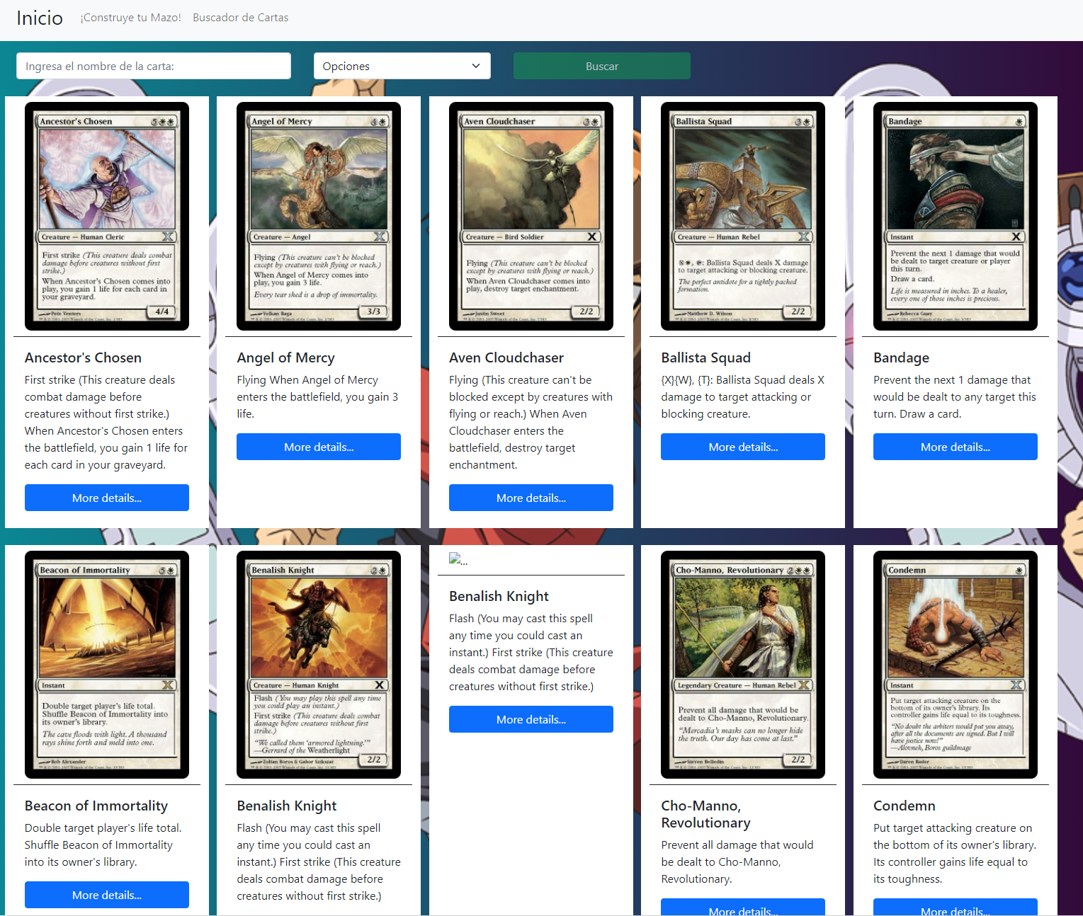

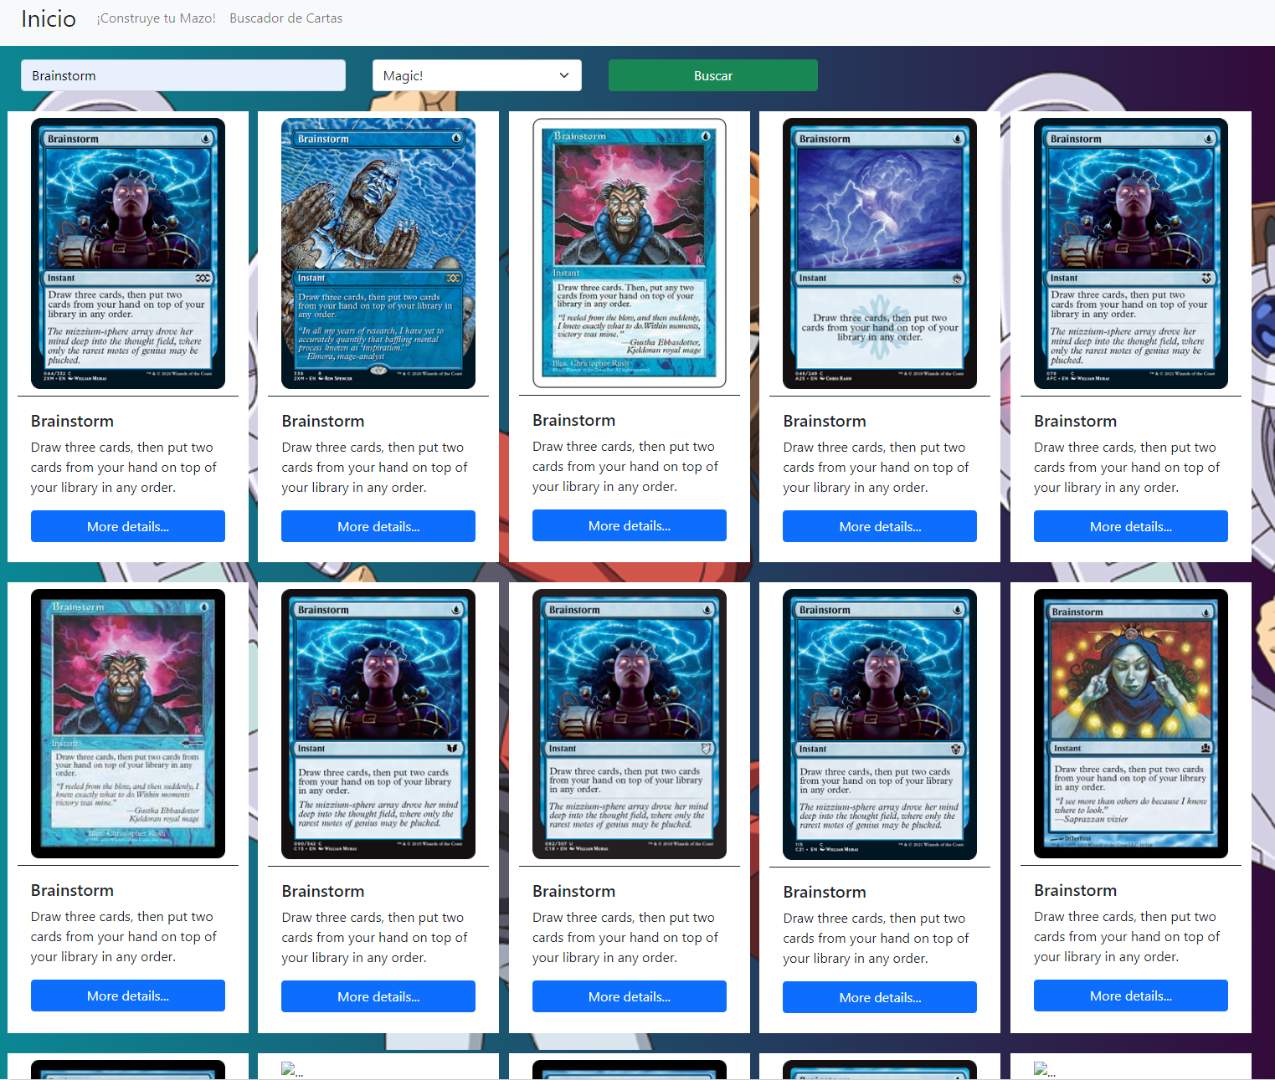

* 1. Constructor de Deck

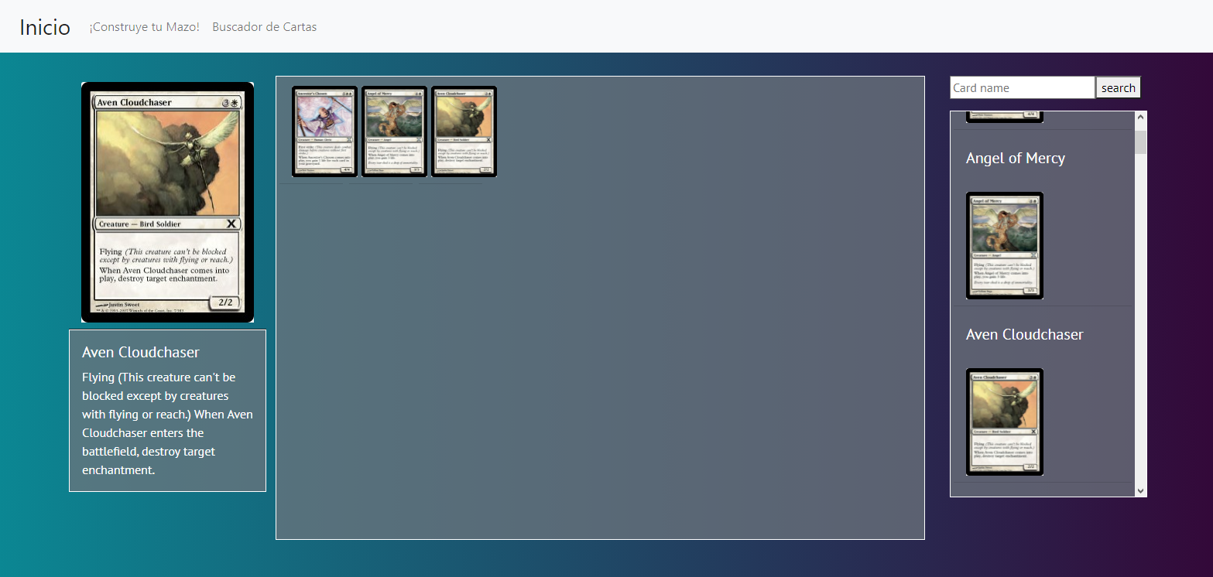

1. Pokémon Api
   1. Buscador de cartas

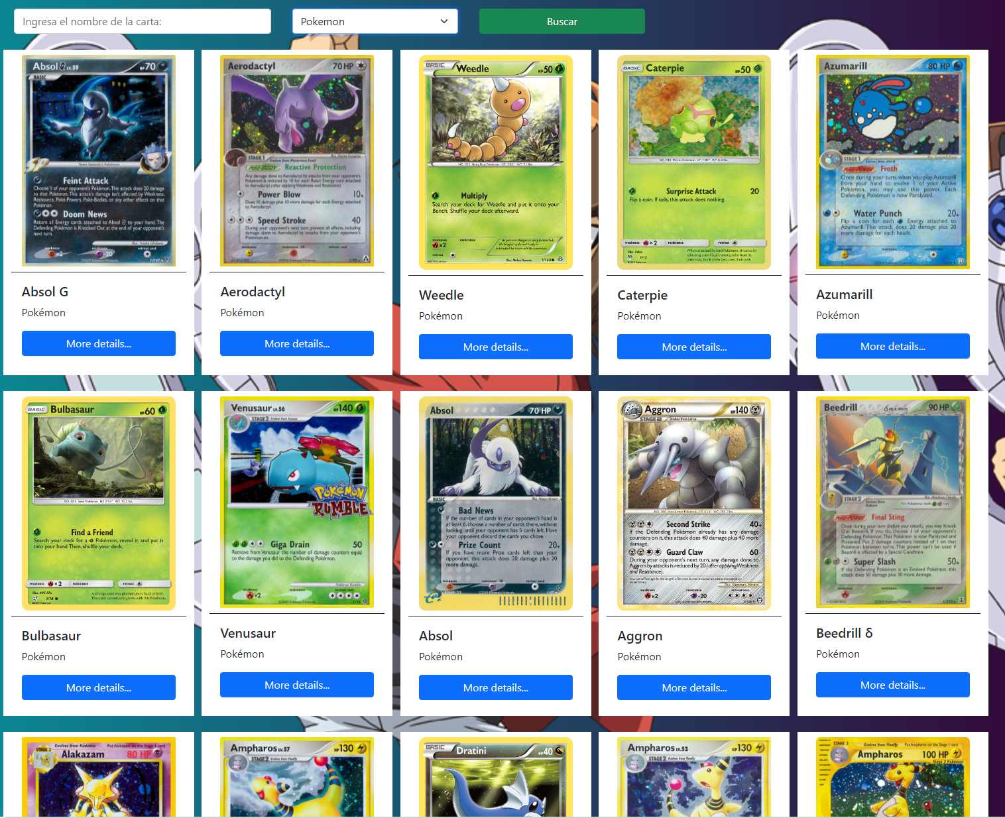

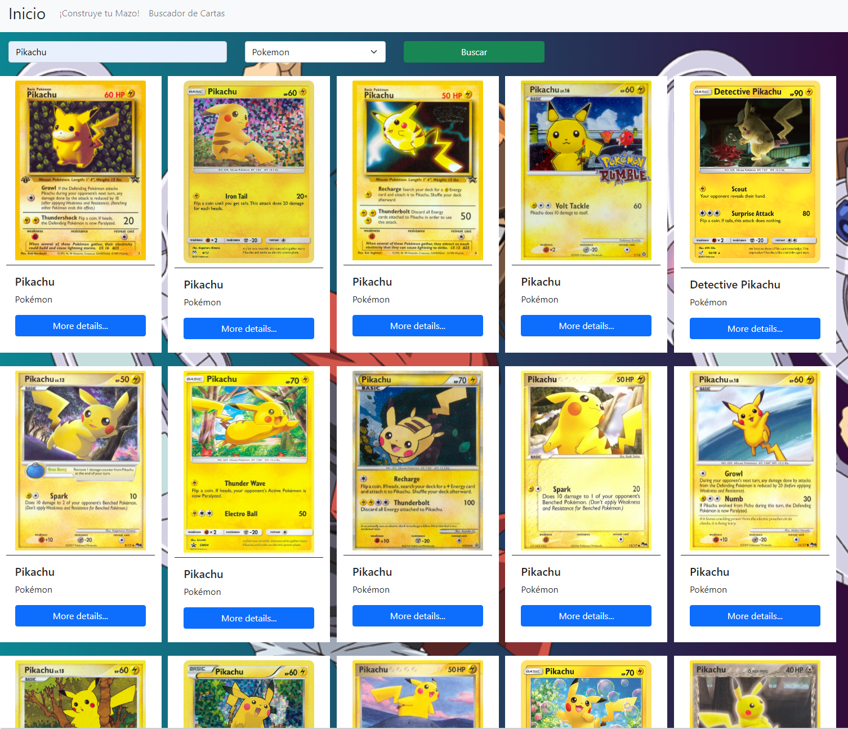

* 1. Constructor de Deck

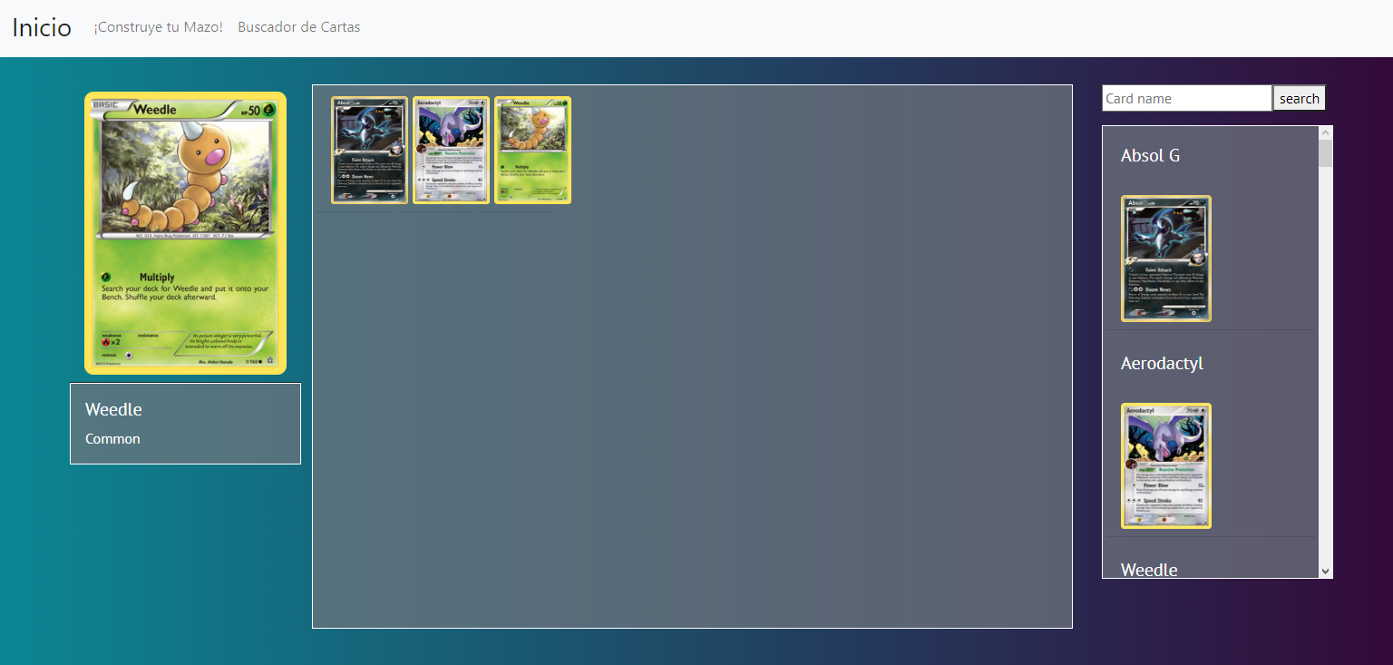

1. Digimón Api
   1. Buscador de cartas

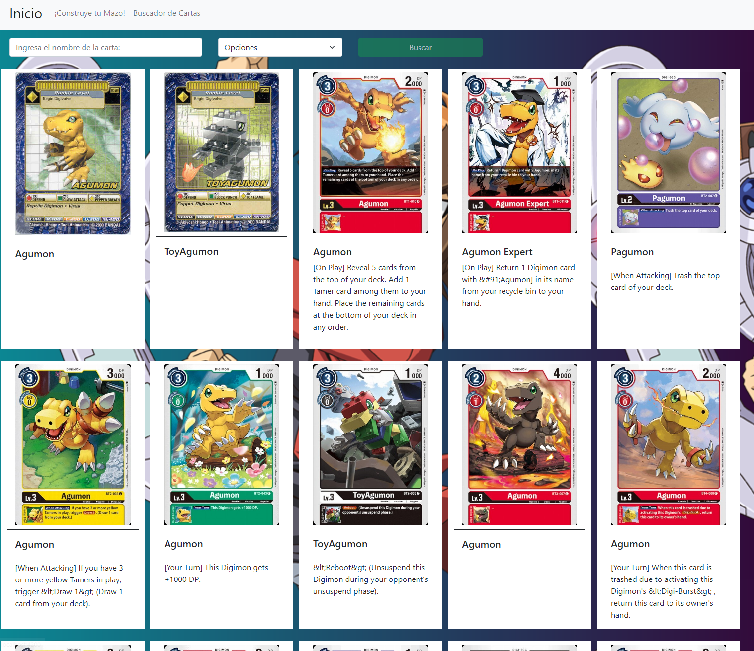

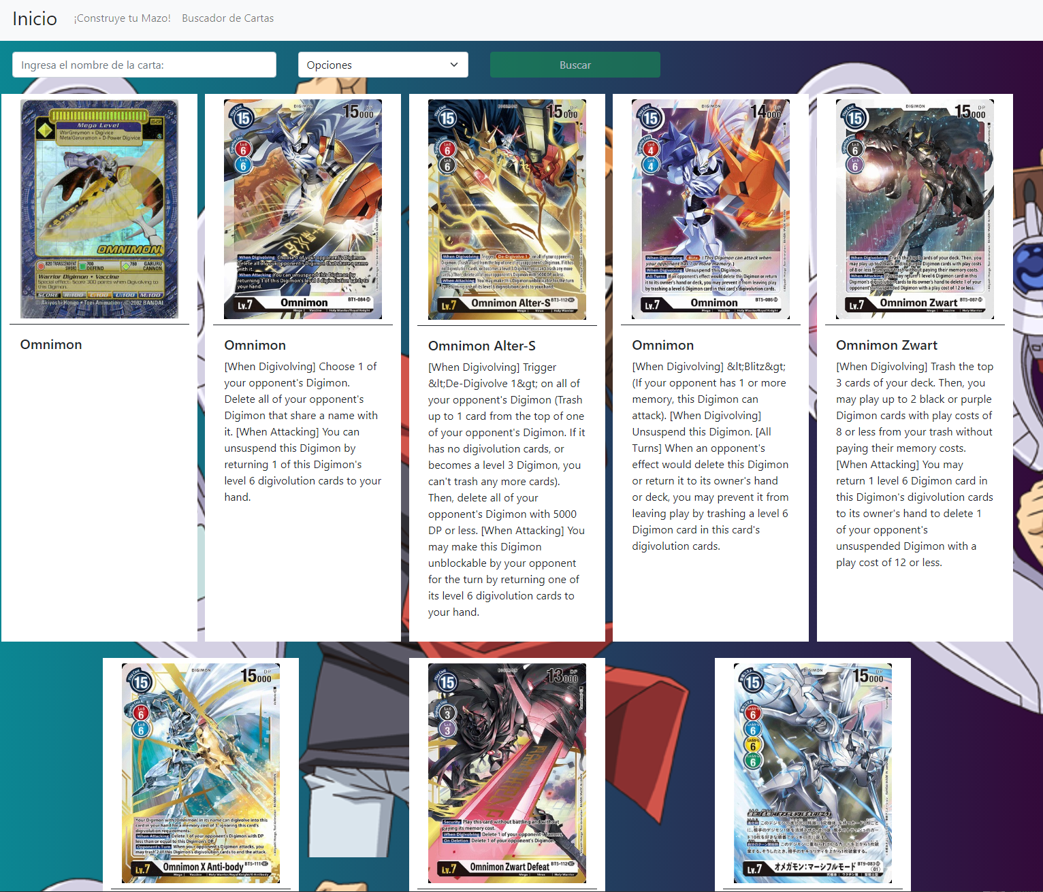

**Ficha Técnica**

|  |  |
| --- | --- |
| Tecnología | Versión Utilizada |
| Front-end | |
| HTML | 5 |
| CSS | 3 |
| Rxjs | 6.6.0 |
| Typescript | 4.3.5 |
| jquery | 3.6.0 |
| Angular | 12.2.4 |
| Boostrap | 5.1.3 |
| Back-end | |
|  |  |
|  |  |